Дата размещения 10.02.2023 года.
Срок приема заключений по результатам независимой
антикоррупционной экспертизы с 10.02.2023 по 21.02.2023года

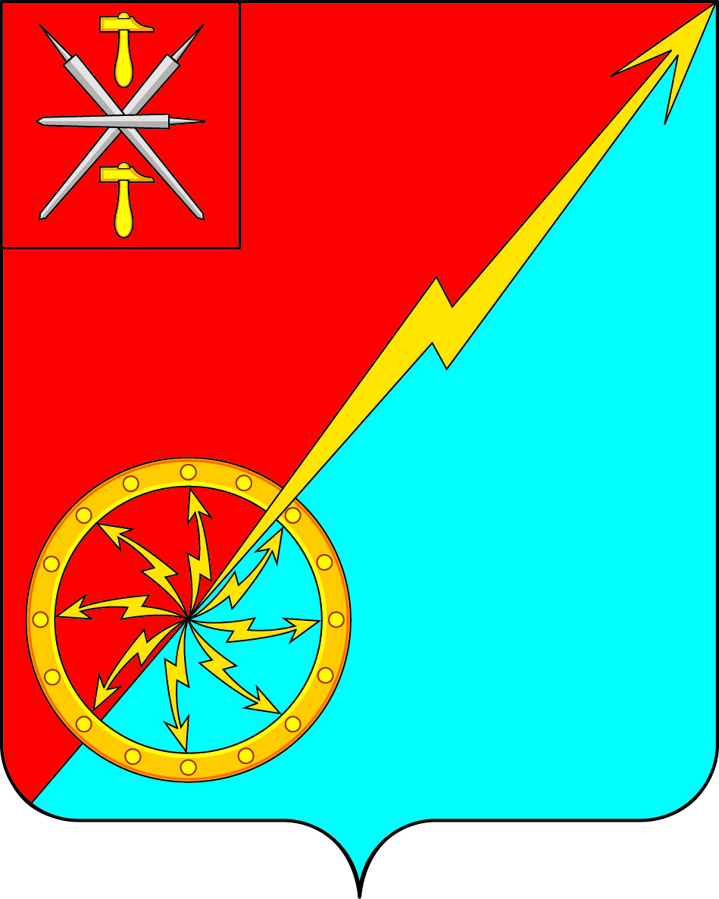

Собрание депутатов муниципального образования
город Советск Щекинского района
IV созыва

ПРОЕКТ
РЕШЕНИЕ

от ______________ 2023 года | № _________

О внесении изменений в решение Собрания депутатов муниципального образования город Советск Щекинского района № 87-287 от 17.06.2019 «Об утверждении Положения «О бюджетном процессе в муниципальном образовании город Советск Щекинского района»

В соответствии с Федеральным законом от 01.04.2020 № 71-ФЗ «О внесении изменений в бюджетный кодекс Российской Федерации», Бюджетным кодексом Российской Федерации, Федеральным законом от 06.10.2003 N 131-ФЗ "Об общих принципах организации местного самоуправления в Российской Федерации", Уставом муниципального образования город Советск Щекинского района, Собрание депутатов муниципального образования город Советск Щекинского района, РЕШИЛО:

1. Внести в решение Собрания депутатов муниципального образования город Советск Щекинского района № 87-287 от 17.06.2019 «Об утверждении Положения «О бюджетном процессе в муниципальном образовании город Советск Щекинского района» в части приложения следующие изменения:
1.1. Пункт 2 статьи 8 изложить в следующей редакции:
«2. Составление проекта бюджета муниципального образования основывается на:
- положениях послания Президента Российской Федерации Федеральному Собранию Российской Федерации, определяющих бюджетную политику (требования к бюджетной политике) в Российской Федерации;
- документах, определяющих цели национального развития Российской Федерации и направления деятельности органов публичной власти по их достижению;
- основных направлениях бюджетной, налоговой и таможенно-тарифной политики Российской Федерации (основных направлениях бюджетной и налоговой политики субъектов Российской Федерации, основных направлениях бюджетной и налоговой политики муниципальных образований);
- прогнозе социально-экономического развития;
- бюджетном прогнозе (проекте бюджетного прогноза, проекте изменений бюджетного прогноза) на долгосрочный период;
- муниципальных программах (проектах муниципальных программ, проектах изменений указанных программ).».

2. Контроль за исполнением настоящего решения возложить на главу администрации муниципального образования город Советск Щекинского района.
3. Решение обнародовать путем размещения на официальном сайте муниципального образования город Советск Щекинского района в сети «Интернет» и на информационном стенде администрации муниципального образования город Советск Щекинского по адресу: г. Советск, пл. Советов, д. 1.
4. Решение вступает в силу со дня его официального обнародования.

Глава муниципального образования

город Советск Щекинского района Е. В. Холаимова

